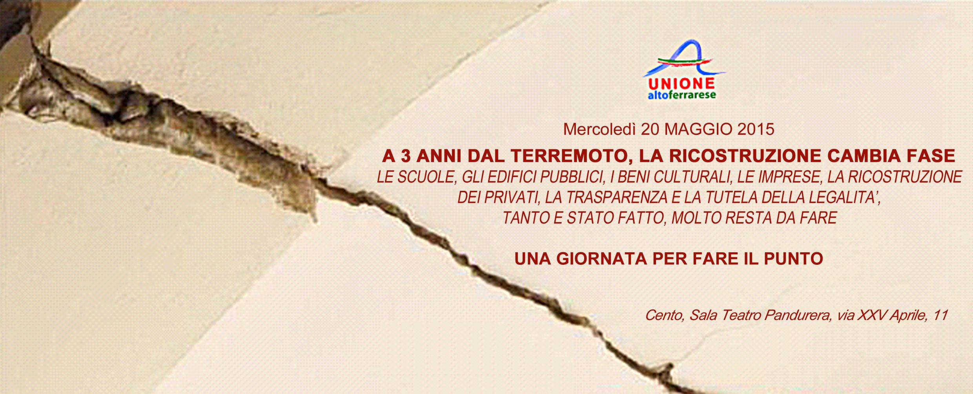



Ferrara, Castello Estense – Sala dei Comuni

A 3 ANNI DAL TERREMOTO, LA RICOSTRUZIONE CAMBIA FASE
UNA GIORNATA PER FARE IL PUNTO

Mercoledì 20 maggio 2015
Centro Polifunzionale Pandurera – Cento –via XXV Aprile, 11

PROGRAMMA

Ore 10.00 Cartoline dal film “Terremotati, la notte non fa più paura”

Ore 10.30 Saluti del Sindaco di Cento e Presidente Unione Alto Ferrarese Piero Lodi

I parte
Il punto della situazione

Ore 11.00 LA RICOSTRUZIONE DEI PRIVATI
Tra nuove programmazioni, legalità e cantieri.
Il MUDE, la ricostruzione dei privati numeri alla mano
– Ing. Luciano Tortoioli (Struttura Tecnica Commissariale)
SFINGE, la ricostruzione delle imprese
- Dr. Mauro Penza (Resp.Sportello locale ricostruzione imprese)

Ore 11.30 LE NUOVE CITTA’
Le città resilienti
Intervento dell’Ing. Maurizio Indirli dell’ENEA

Ore 11.45 I CANTIERI DELLA RICOSTRUZIONE
Volano per la nostra economia?
Intervengono
- Alberto Minarelli Presidente Provinciale CNA
- Guido Montanari Presidente Provinciale Confartigianato
- Paolo Martinelli Presidente Provinciale ANCE

Ore 12.30 CONCLUSIONI I PARTE
Post terremoto, avanti come?
Intervento del Presidente Regionale Stefano Bonaccini

II parte
Castello Estense Ferrara – Sala dei Comuni
Cosa ha funzionato, cosa si può migliorare e cosa resta da fare

PROGRAMMA

Ore 15.30 LA RICOSTRUZIONE PUBBLICA – Tavola rotonda
Coordina l’Assessore ai Lavori pubblici del Comune di Ferrara, Aldo Modonesi
SALUTO del Presidente della Provincia e Sindaco di Ferrara, Tiziano Tagliani
INTERVENTI:
Le scuole - Ass. Patrizio Bianchi (Ass. Regionale alla Scuola)
Gli edifici vincolati - Arch. Andrea Sardo (Ministero dei Beni delle Attività culturali
e del Turismo – coordinatore del Nucleo tecnico Sisma 2012)
Gli edifici pubblici - Arch. Alfiero Moretti (Struttura Tecnica Commissariale)
Gli edifici di culto - Don Mirko Corsini (Delegato della Conferenza Episcopale
dell’Emilia Romagna per la ricostruzione)

LE RISORSE PER LA RICOSTRUZIONE
Intervento dell’Assessore regionale alla Ricostruzione Palma Costi

CONCLUSIONI della giornata:
Stefano Bonaccini – Presidente della Regione Emilia-Romagna

Ore 17.00 INAUGURAZIONE MOSTRA FOTOGRAFICA Ferrara a tre anni dal sisma
Salone d’onore Palazzo Municipale di Ferrara

